Муниципальное дошкольное образовательное учреждение «Детский сад № 98»
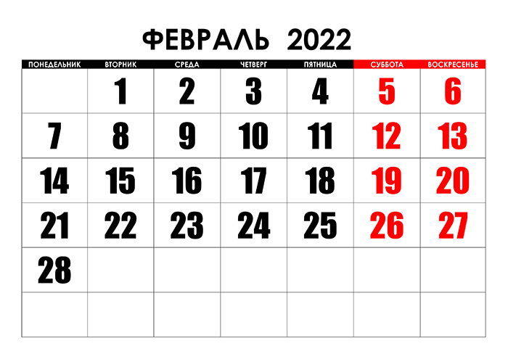
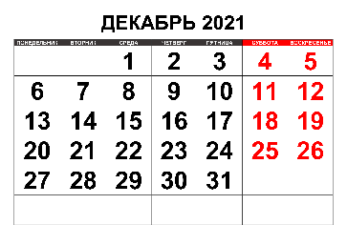
ИНФОРМАЦИОННАЯ ГАЗЕТА
ДЛЯ РОДИТЕЛЕЙ

К А Р А М Е Л Ь К И
февраль
В феврале зима с весной встречается впервой

В феврале сильные морозы - короткая зима

Начало февраля погожее - и весну жди раннюю и пригожую

Длинные февральские сосульки сулят долгую зиму

Теплый февраль приносит холодную весну

НАШИ НОВОСТИ
И вот уже праздники остались позади, незаметно пролетели выходные, и 9 января наш детский сад встречал своих воспитанников с нетерпением и сюрпризами, потому что, в нашем детском саду праздник никогда не заканчивается!
В январе ребята отметили день Снеговика. Снеговики - это не просто снежные фигурки. Наши предки верили, что раз они сделаны из снега посланного нам небесами, то и они сами творение небес. А если слепить снеговика и затем прошептать ему на ушко свое желание, то когда снеговик растает желание обязательно сбудется!
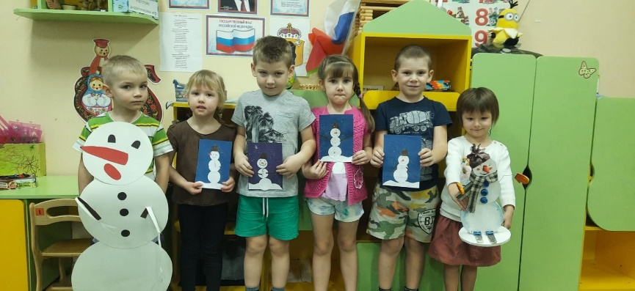
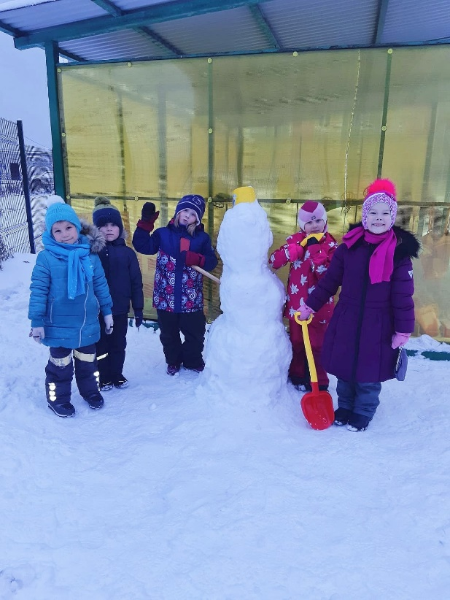

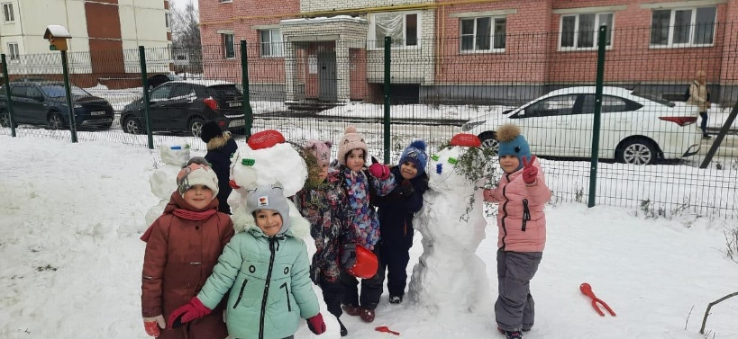

В консультационном пункте продолжаются занятия. Малыши уже привыкли к стенам нашего сада, всегда приходят к нам с улыбкой! В январе для них прошел новогодний праздник.
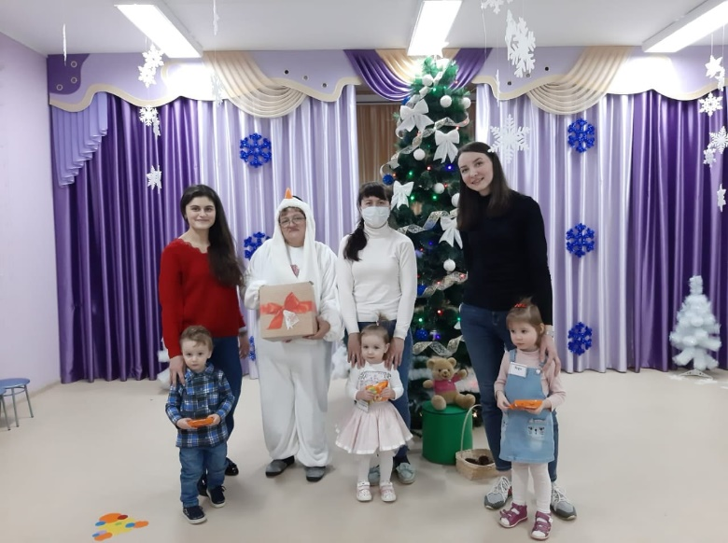
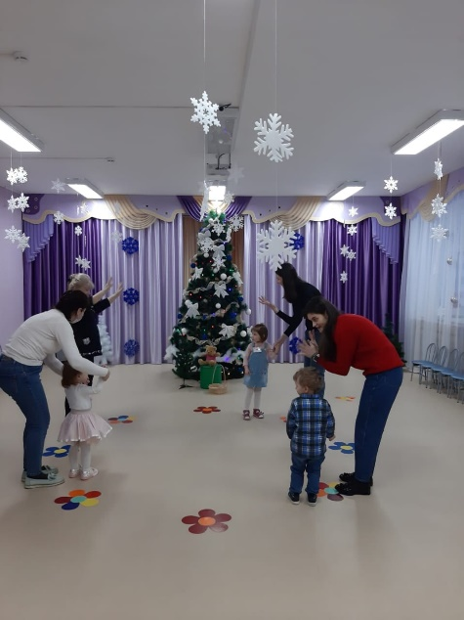

ВНИМАНИЕ
Уважаемые родители! Внимание, конкурсы!
"Лучший Снеговик".
Срок: до 01.03
Слепите на участке Вашей группы классического снеговика, спортсмена, почтальона, дошкольника или помощника Деда Мороза. Не забудьте сфотографировать ваше творение!
"Мой защитник-мой герой". Фотоконкурс.
Срок предоставления материала: 14.02
Пришлите Вашим воспитателям фото ребенка с папой или дедушкой и коротким текстовым сопровождением (3-5 предложений) о вашем защитнике!
Победитель будет определен в открытом голосовании в нашей группе в Вконтакте!
"Наша армия сильна". Конкурс стенгазет.
Срок: до 18.02
Создайте в Вашей группе лучшую стенгазету! Подробности у воспитателей групп.
"Это мой город". Конкурс рисунков
Срок: до 15.03
Нарисуйте с ребенком достопримечательности, по которым можно узнать наш замечательный город Ярославль
"Вырасту-построю". Конкурс рисунков
Срок: до 15.03
Пофантазируйте с ребенком о городе будущего.
Принимайте активное участие в конкурсах! Подробнее о любом из них Вы можете узнать у Ваших воспитателей!

Консультация для родителей
Физкультура в семье
Все родители хотят, чтобы их дети росли здоровыми, сильными и крепкими. Однако они часто забывают о том, что хорошие физические данные обусловлены в первую очередь двигательной активностью ребенка, что помимо достижения определенного роста и веса он должен быть ловким, подвижным и выносливым.
Чем более крепким здоровьем и хорошими физическими данными мы вооружим наших детей в младенчестве и дошкольный период, тем лучше они потом приспособятся к новым социальным условиям. Забота о формировании двигательных навыков ребенка, о достижении необходимого уровня ловкости, быстроты сил и других качеств является первоочередной задачей матери и отца еще задолго до поступления ребенка в школу.
Физическое воспитание – составная часть интеллектуального, нравственного и эстетического воспитания ребенка.
Когда начинать заниматься?
Основным периодом занятий родителей с детьми является возраст от 2 до 6 лет. Но и после 6 лет не следует прекращать занятия в семье, хотя в этом возрасте появляются и другие возможности для физического развития ребенка – в культурно-просветительских учреждениях, в спортивных обществах, где ребенок занимается под руководством специалиста.
Здорового ребенка не нужно заставлять заниматься физкультурой – он сам нуждается в движении и охотно выполняет все новые и новые задания. Ни в коем случае не следует принуждать ребенка к выполнению того или иного движения или превращать занятие в скучный урок. Прекрасно, если вы ободрите ребенка похвалой, удивитесь тому, какой он крепкий, ловкий, сильный, сколько он уже умеет. Пробудить у ребенка интерес к занятиям поможет также демонстрация его умений перед остальными членами семьи или же его сверстниками. Так постепенно у ребенка развивается уверенность в своих силах и стремление упражняться дальше, осваивать новые, более сложные движения. Старшим дошкольникам кроме похвал, поощрением для них может служить и убедительное объяснение, почему так необходимо заниматься физкультурой: чтобы он не был похож на медвежонка, чтобы его не перегоняли другие дети, чтобы он скорее научился плавать, чтобы у него была правильная красивая осанка и мягкая походка и так далее.
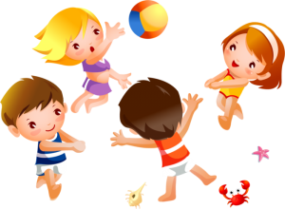
Подружившись с физкультурой,
гордо смотрим мы вперед!
Мы не лечимся микстурой –
Мы здоровы целый год!

Воспитатель Максимова И.В.

